一関市民センター  No24  滝沢分館だより | 平成２９年 １月 １日発行  一関市民センター滝沢分館  一関市滝沢字寺下５２－２  電話・FAX ２３－８８４４
新年明けましておめでとうございます
本年のみなさまのご健康と
ご多幸をお祈り申し上げます
滝沢分館 職員一同

滝沢分館主催の講座・教室 ・・平成２８年度社会教育事業・・
チラシ等でお知らせしていますが、滝沢分館企画の社会教育事業がお陰様で地域皆様のご参加をいただきながら順調に開催されています。
開催日 | 事業名 | 内容 | 講師 | 参加
１１/２７ | 健康いきいき講座 | ①オレオレ詐欺など講話  ②身体のストレッチ（ヨガ） | ①小山高広南駐在所長  ②黒沢真澄さん | １３人
１２/１７  １２/１８ | チェーンソー教室 | 座学と実践(伐採) | 菅原 仁さん | １０人
１２/１３  １２/２０ | 初歩のパソコン教室 | ワードの基礎（全５回コース） | 菅原健策さん | １０人
今後（１月～３月）の開催予定です。
開催日 | 事業名 | 内容 | 講師 | 募集
２/８  ２/９  ２/１０ | みそ・豆腐加工実習  ※募集詳細は、  市広報1/1号に掲載。 | みそ加工は２/８と２/１０  豆腐加工は２/９ | 一関生活研究  グループ | １０人  １０人
２/１９ | スポーツ吹矢教室 | 呼吸法と集中力を身につける | 萩田 進さん | ２０人
２/１９  ３/１９ | 健康教室【ヨガ】 | 身体のストレッチと  リンパマッサージ | 黒沢真澄さん | ２０人
２/２５ | 歴史講座  仮題 【滝沢と和算】 | 郷土滝沢の和算家について | 相馬美貴子さん | ８０人
今後も、ご要望をお聞きしながら教室を開催して参ります。ご意見をお寄せ下さい。
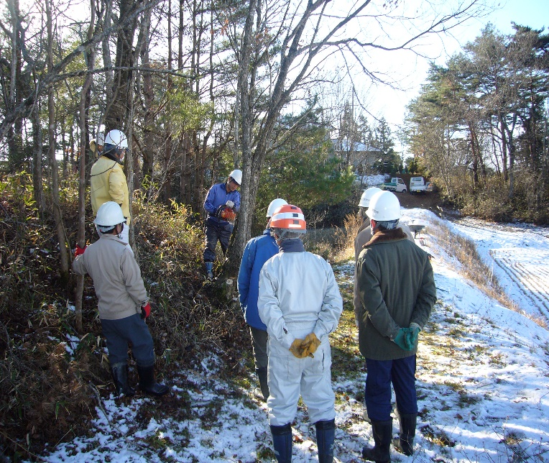
ケーブルテレビ接続
一関ケーブルテレビの接続工事が１２月２０日に行われ、各部屋(計３台)の視聴が即日可能になりました。今まで、地域や分館の活動・イベントが折角収録されても、放送の段になると視聴することが出来ない状態が続いておりました。今後は地域に関する普段の情報はもちろん、災害時の迅速な情報把握や開票速報などに役立ててまいります。

12/18チェーンソー教室・実践の様子

新年のご挨拶 滝沢地域振興協議会 会長 小野寺弘文
新春を迎え益々ご健勝のこととお喜び申し上げます
滝沢地域振興協議会も皆様方からのご支援をいただき、４年目を迎えることができました。衷心より御礼申し上げます。
さて、滝沢分館は一関市民センターの一分館としての位置づけでしたが、本年４月から滝沢地域振興協議会が指定管理者として管理運営する予定です。施設名称も「一関市滝沢市民センター」に変わります。今後は、滝沢市民センターを核として施設の維持管理をしながら、滝沢の地域づくり、地域おこしを自らの手で進めて行くことが求められます。
一昨年、岩手大学の広田教授が、「そもそも良い地域とは？…この土地で暮らしていくことへの覚悟、…縁あって暮らすことになった地域を大切に…」と話されました。この言葉を忘れることなく前進して参りたいと考えています。
本年も皆様にとりまして良い年になりますようお祈りいたします。

１月行事予定
**********************
一関市民センター滝沢分館主催事業
10日（火）初歩のパソコン教室③
17日（火）初歩のパソコン教室④
24日（火）初歩のパソコン教室⑤

滝沢探検隊
14日（土）「スケートを楽しもう」

滝沢女性教室
18日（水）「新春懇親会」

滝沢地域振興協議会からのお知らせ

一関市立博物館より次の図書を頂きました。閲覧希望の方は事務室にお申し出ください。
書名：「第２０回 企画展 地を量る
―描かれた国、町、村」
内容：両磐地方の絵図が収録されています。CD付き。

H28.3.31より
６人増えました！

滝沢の世帯と人口（Ｈ28.11.30現在）
 | 世帯(件) | 男(人) | 女(人) | 計(人)
Ｈ28.11.30 | 1,037 | 1,355 | 1,437 | 2,792
Ｈ28.10.31 | 1,037 | 1,357 | 1,437 | 2,794
増減 | 0 | -2 | 0 | -2
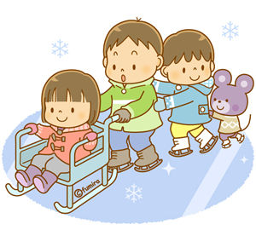
施設利用件数・人数（Ｈ28.10～11）
 | 集会室Ａ |  | 集会室Ｂ |  | 研修室 |  | 調理実習室 |  | 農産加工室 |  | 月合計
10月 | 件 | 人 | 件 | 人 | 件 | 人 | 件 | 人 | 件 | 人 | 件数 | 人数
 | 22 | 396 | 9 | 64 | 25 | 329 | 1 | 5 | 0 | 0 | 57 | 794 | ４月～11月計
11月 | 件 | 人 | 件 | 人 | 件 | 人 | 件 | 人 | 件 | 人 | 件数 | 人数 | 件数 | 人数
 | 27 | 717 | 8 | 61 | 29 | 515 | 3 | 56 | 3 | 13 | 70 | 1,362 | 515 | 6,988

